1月13日班级动态
- 区域游戏
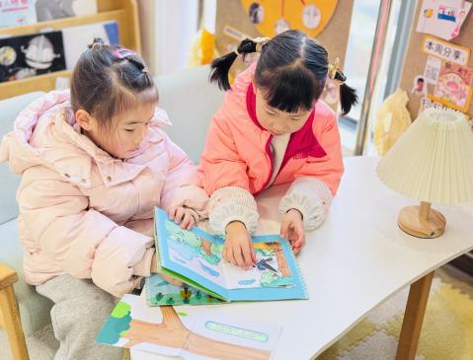 | 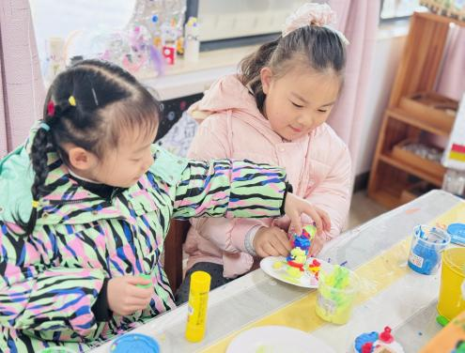 | 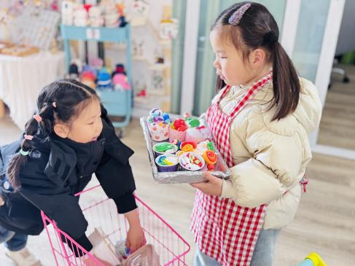
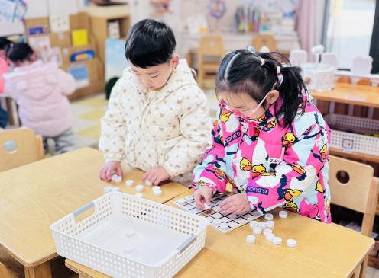 | 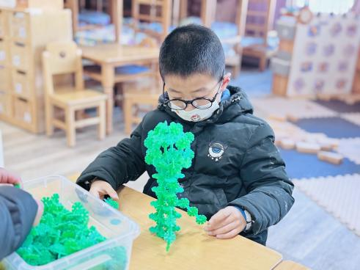 | 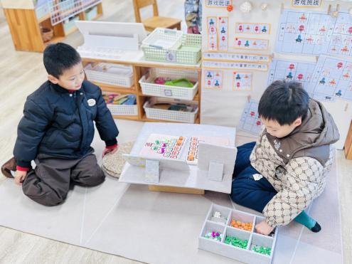
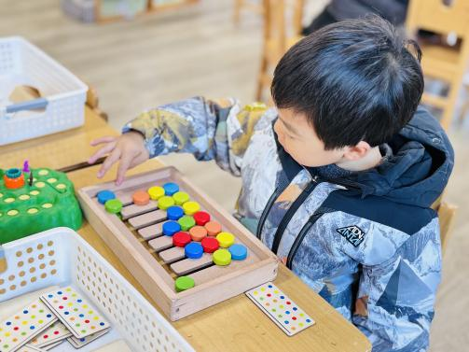 | 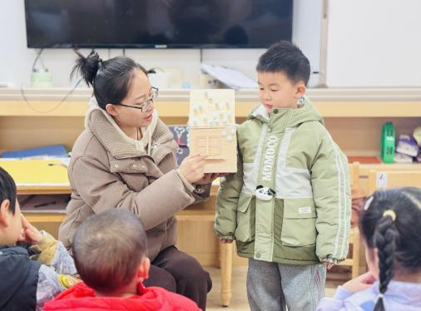 | 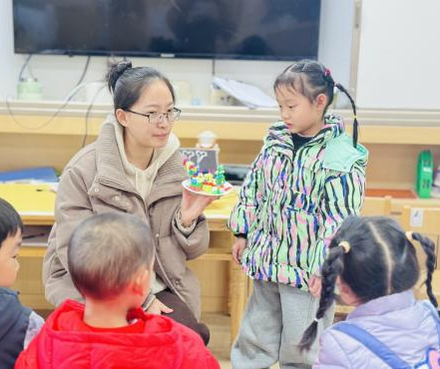
能在区域里专注游戏的幼儿有：万瑾妍、蒋晨茜、陶清昀、施俊羽、胡默、万礼煊、钱嘉苗、邱语涵、高菁忆、肖怡萱、张奕、杨雨泽、贾昕语、胡馨艺、王沅莘、李宇阳、赵弘阳、徐苜、叶宛芮、邵成言、万信阳、李子恒、朱星亿
二、半日活动：滑坡神器2.0
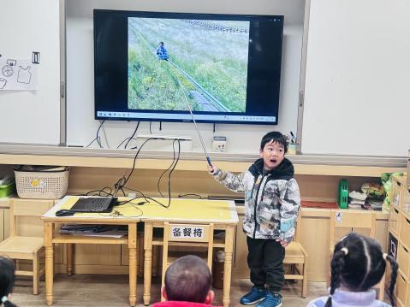 | 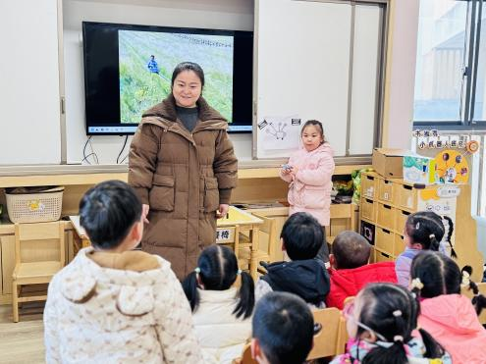 | 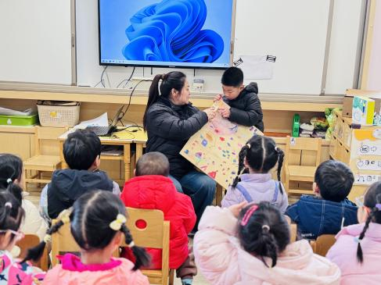
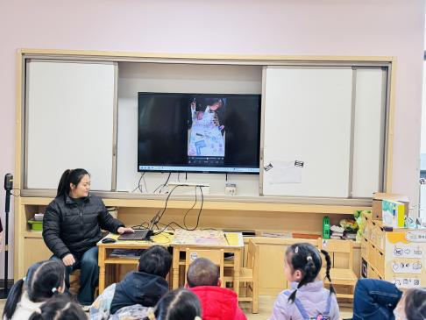 | 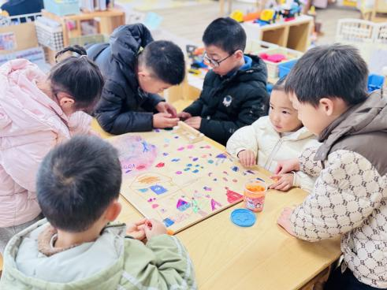 | 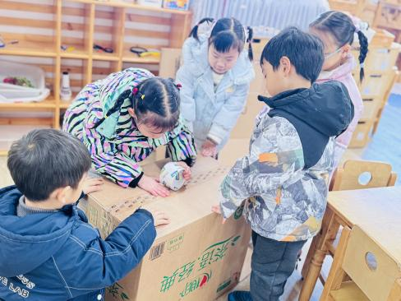
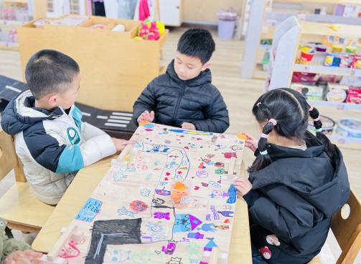 | 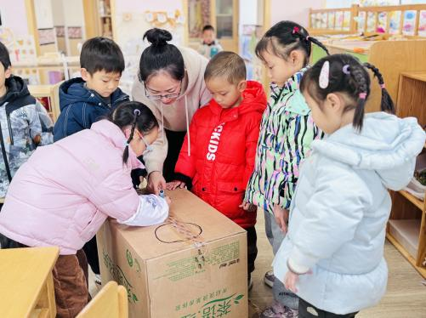 | 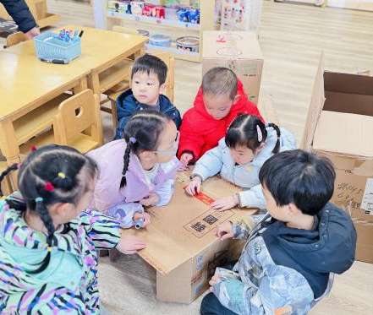
宝贝们化身小小发明家，合力设计出超酷的双人滑坡神器！
一组宝贝选中大木板当“滑道”，还贴心拜托满满爷爷带去工厂加装牢固把手，安全又结实；另一组宝贝超有想法，结合之前的制作经验，把两个纸箱巧妙合并，变身双人专属滑道，小伙伴们手拉手就能一起快乐滑行啦～
在这场奇思妙想的创作里，宝贝们不仅锻炼了动手能力，更学会了分工合作、大胆尝试，为这群小天才们点赞！

